**Plan de Trabajo Final “Diseñando un Sitio Web”**

# Definición de la problemática:

Actualmente vivimos en la era de la tecnología, este sin duda se convirtió en algo indispensable para la sociedad, porque llegó a mejorar la comunicación de todas las personas. Según lo mencionado Cabero & Aguaded (2003) afirman que:

La irrupción de las tecnologías de la información en la vida cotidiana de los ciudadanos es, sin duda, la nota más distintiva de este cruce de milenios. Todo tipo de aparatos han aparecido, en muchos casos brusca y precipitadamente en nuestras vidas, pero son los destinados a la transmisión de la información los que más huellas están dejando. Cierto es que estas tecnologías han transformado radicalmente las vías de comunicación, la vida hogareña, los espacios de trabajo, los lugares de ocio (p. 12).

Por tal motivo se debe mencionar que el presente trabajo de investigación encontró una problemática en la “Institución Educativa Emblemática José de San Martín” de pisco, ya que este no cuenta con un sitio web educativo que brinde información sobre la plana docente, actividades escolares entre otros datos importantes, que son necesarios para los padres de familia, docentes, estudiantes u otra persona interesada. Además, en la red social Facebook existe varias páginas del colegio, donde cuelgan fotos de los menores de edad, de las actividades que se realizan dentro de la institución y fuera de ella, también publican información de las reuniones de APAFA, charlas de escuela de padres y capacitaciones a los docentes. De acuerdo a lo indicado por el director estas páginas no son seguras, porque él no estaba ni enterado de la existencia y no sabe quién lo maneja. También mencionó que estas páginas puede perjudicar la imagen de la institución porque puede publicar informaciones falsas.

Entrevista al Director del Colegio José de San Martín:

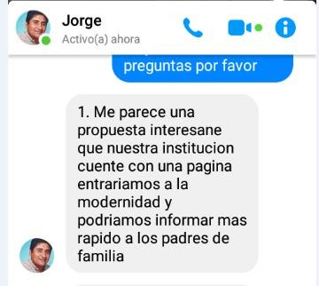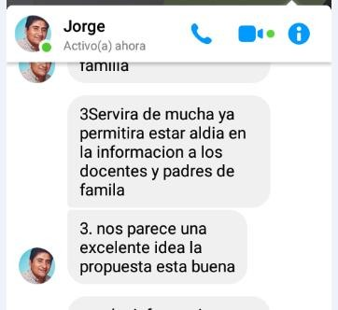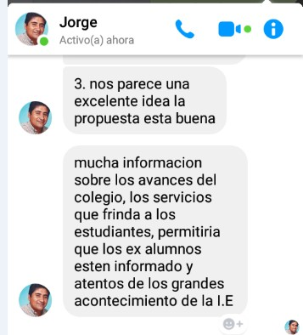

Screenshot de la conversación con el director de la I.E.E. José de San Martín, 2019

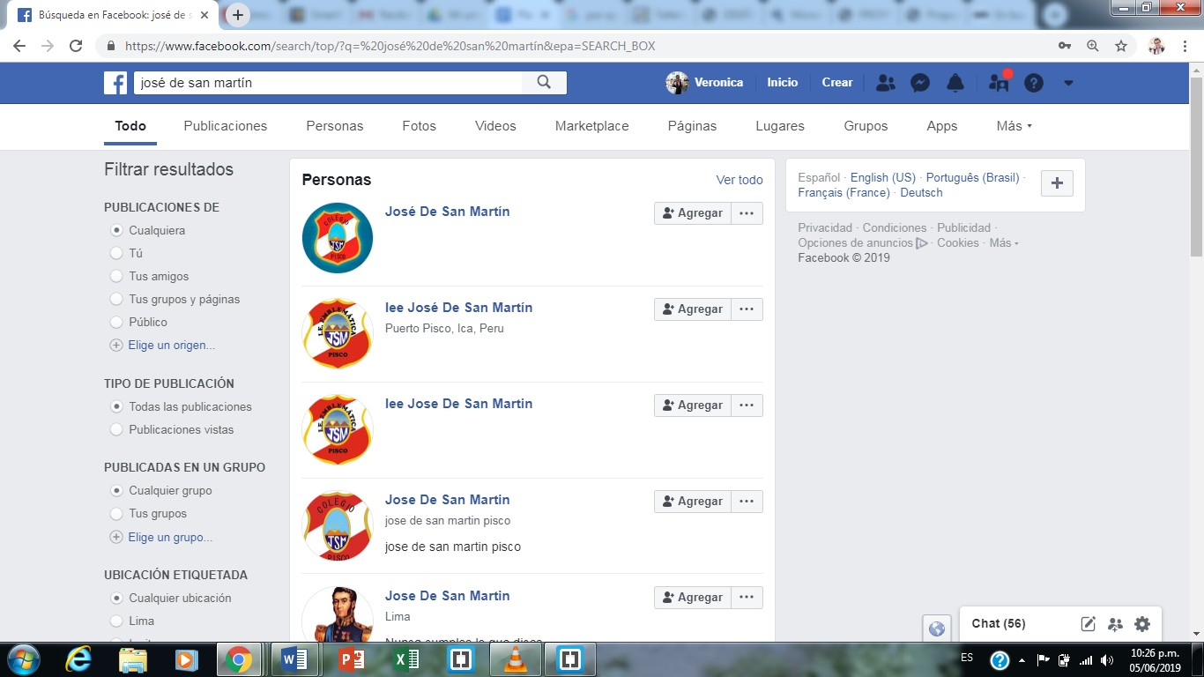

Fotografía extraída de la red social facebook, 2019

Por otro lado, tenemos la versión de la Profesora Luz María Saavedra Acevedo una docente de la institución educativa indicó que:

“Me parece muy buena la idea de que incorporen una página web a la institución educativa para que se pueda hacer conocida nacional e internacionalmente por todo sus miembros profesores, padres de familia y ex alumnos que están en diversas partes del mundo, así se irá mejorando la calidad en el proceso de enseñanza-aprendizaje actualmente sería un gran proyecto nos servirá a nosotros los docentes que cualquier informe que quieran los padres de sus hijos, nosotros lo podamos colgar y este sirva de su ayuda cualquier incidencia o comportamiento que tenga los alumnos puesto a informar y tenerlo actualizado en cada una de ella (Archivo de audio, 05 de junio del 2019)”.

También tenemos la versión del señor Juan Antonio Córdova Salas ex auxiliar de educación de la casa de estudios, y padre de Familia que indica:

“Tengo a mi hijo que está actualmente en el 2do grado de Secundaria y mi otro hijo se encuentra en 4to grado de secundaria, vine a la reunión que me mandaron en la libreta referente al curso de Educación para el Trabajo que se encuentra mal mi menor entonces estoy aquí, pero hubiera preferido que me informen de manera virtual , pienso que su propuesta jóvenes es fabulosa ahora mi trabajo me tiene atareado no puedo venir constantemente y me gustaría toda información en su página web que ustedes están plasmando y no solo para nosotros sino también para toda la comunidad y también para toda la familia Sanmartiniana, conocidos y ex-alumnos de esta prestigiosa Alma Mater (Archivo de audio, 05 de junio del 2019)”.

# Plan de trabajo

En primer lugar, se debe mencionar ¿Qué es un sitio web educativo? De acuerdo a ello según Area (2003) menciona “un sitio web educativo pueden ser espacios o páginas en la WWW que ofrecen información, recursos o materiales relacionados con el campo o ámbito de la educación” (p. 2). Por otra parte, el autor indica que existe tipos de sitios web educativos.

Estos se clasifican en cuatro grandes tipos; webs institucionales, webs de recursos y bases de datos, webs de teleformación, y materiales didácticos en formato web (véase el gráfico adjunto). Los dos primeros son sitios web en lo que prima es la información, mientras que los dos últimos son webs con fines formativos (Area, 2003, p. 2).

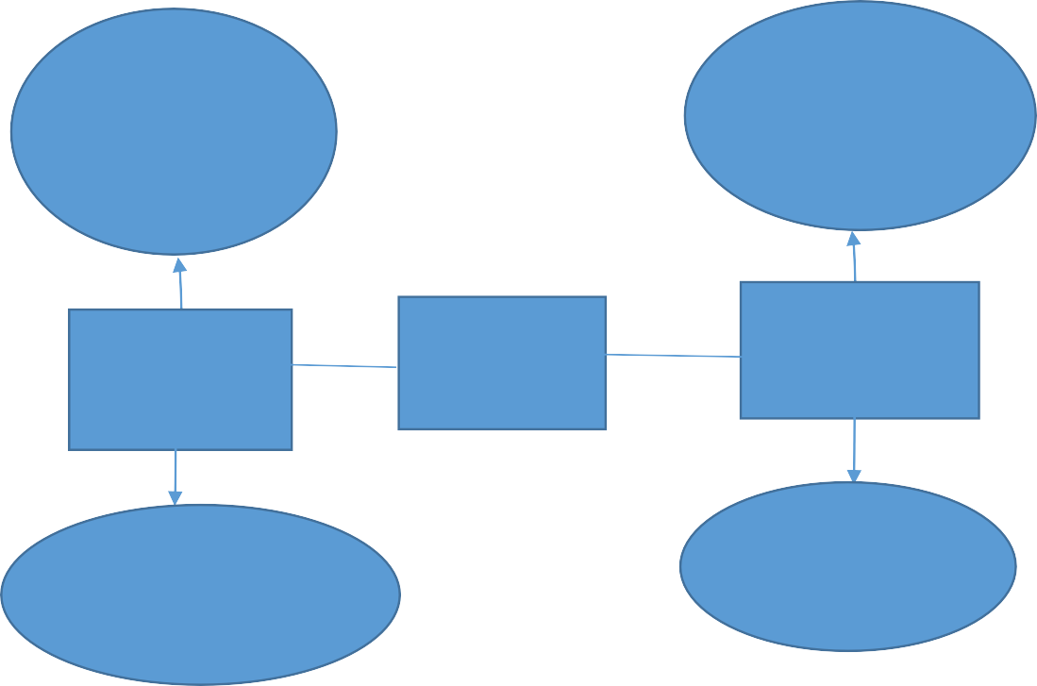

WEB DE

INSTITUCIÓN O GRUPO EDUCATIVO

ENTORNOS DE

TELEFORMACIÓN E INTRANETS EDUCATIVAS

NATURALEZA

INFORMATIVA

SITIOS WEB

EDUCATIVOS

NATURALEZA

INFORMATIVA

WEB DE RECUERSOS

Y BASES DATOS EDUCATIVAS

MATERIAL

DIDÁCTICO WEB

Gráfico adaptado del artículo de los webs educativos al material didáctico web, 2003

De acuerdo a lo mencionado anteriormente nosotros hemos elegido trabajar con el tipo de sitio Web Institucional para la implementación de la “Institución Educativa Emblemática José de San Martín” por tal razón empezaremos a detallar nuestro plan de trabajo que se va realizar a lo largo del curso, este plan será evaluado por el director de la Institución Educativa el señor Jorge Hernández y también por el Profesor de la Universidad San Ignacio de Loyola Mg. Arturo Moquillaza, este plan de trabajo se irá nutriendo de acuerdo a cada evaluación que le den las personas mencionadas. Pasamos a detallar el plan de trabajo que son las siguientes:

* **Semana 8:** presentación del proyecto final del curso se realiza también una entrevista con el director de la I.E.E. y luego de ello identificamos la problemática.
* **Semana 9:** planteando ya la propuesta junto con el director y también con toda la plana docente, padres de familia y estudiantes para crear una página web en beneficio de la I.E.E. y le informaremos como primer avance implementando bootstrap.
* **Semana 10**: presentaremos el segundo avance a la I.E.E. complementando todo lo aprendido con bootstrap y que esto conlleva con el informe del sitio web que estaremos diseñando y ya presentado por nosotros los alumnos del área de informática Veronica Pizango Paredes y Luis David Ramos Espinoza.
* **Semana 11:** presentación del primer avance de la página web desarrolla a un 50% y servirá como práctica calificada n°3.
* **Semana 12:** en esta semana seguimos nutriendo nuestra página web con toda la actualización que se han desarrollado en el año 2019 de la I.E.E. seguiremos aplicando bootstrap y seguiremos los pasos del informe que nos estamos proponiendo.
* **Semana 13:** presentaremos un segundo entregable esto también nos servirá como una muestra para ver como ya se está desarrollando y si es factible para toda la comunidad dependiendo de eso tomaremos algunos puntos y formaremos algunos detalles en el sitio web.
* **Semana 14:** en esta semana lo presentaremos al 100% en lo cual lo subiremos online para que toda la población de Ica pueda dar su punto de vista ya con una implementación de página web de una I.E.E. de la región Ica ya que ningún colegio de pisco logra tener una estructura bien planificada y lograr el objetivo que sea reconocida a nivel mundial.

# Descripción de la solución:

La solución que queremos darle a esta problemática que tiene la “Institución Educativa Emblemático José de San Martín” es crear un sitio web educativo para que los padres de familia tengan información de la institución, también puedan realizar trámites online como constancia de notas u otro, además de la presentación de la plana docente, asimismo el conocimiento de las actividades, servicios de bibliotecas, galerías de fotos y capacitaciones a los docentes.

Por otro lado, estamos de acuerdo con Pérez (2019) que menciona que su sitio web debe mostrar información general del centro, Permitir a los alumnos realizar consultas sobre sus asignaturas y profesores, Permitir a los profesores realizar consultas sobre sus alumnos y gestionar las notas y faltas de asistencia de estos, Permitir al administrador de la web gestionar la base de datos del sistema, este tiene que estar actualizado. Todo eso también queremos que tenga el sitio web de la “Institución Educativa Emblemática José de San Martín”.

Para realizar un sitio web que cumpla con los pasos de Diseño Centrado en el Usuario, se tuvo que investigar y buscar una plantilla bootstrap 4. Donde se encontró lo siguiente:

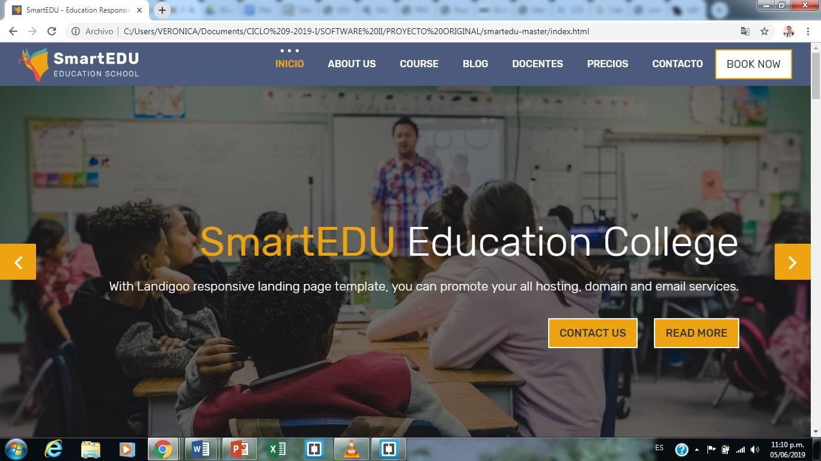

Fotografía de la plantilla escogida, 2019

De acuerdo a lo planificado al sitio web de la Institución Educativa utilizaremos la siguiente estructura este ya mencionado también se le está presentando a toda la comunidad de la Institución Educativa para que sea aprobada y puesta ya en marcha del trabajo y producto obtenido por los diseñadores Pizango Paredes Verónica y Ramos Espinoza Luis David y guiado por el Mg.Arturo Moquillaza de la Universidad San Ignacio de Loyola de la Facultad de Educación en el área especializada de Informática :

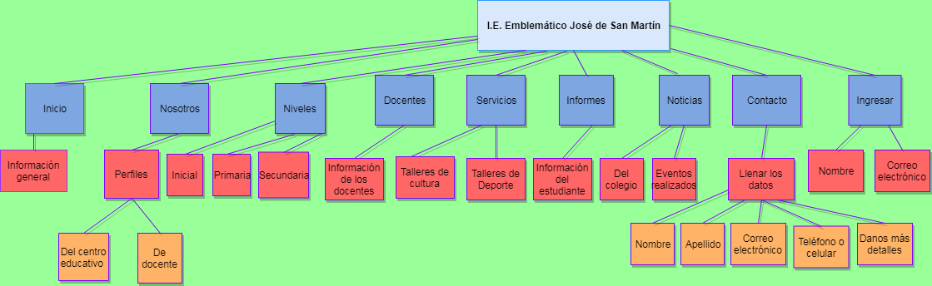

Fotografía de la Estructura del sitio web 2019

Por otro lado estamos utilizando la herramienta empleada por Tapia (2003) la cual utiliza el maquetado de Arquitectura del sitio web que lo relaciona con la página que se está relacionando detalle a detalle , esto sirve para que se argumente de cómo se está utilizando y cómo se está realizando paso a paso, ahora no queremos que porque se obligue a seguir sino que queremos darle la forma sobre qué elementos y en qué orden estructural es posible navegar y para ello lo vea el usuario al que lo va a utilizar de manera concisa.

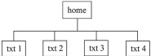

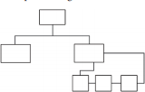

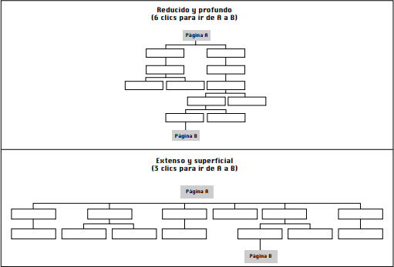

Por otro lado Hernández & Tomás (S.F) utilizan estas herramientas para la implementación de su proyecto de una página web en su trabajo final de acuerdo a ello nosotros hemos querido utilizar las herramientas de arquitectura de sitio web como un maquetado para que se pueda implementar tanto para el usuario como para el cliente es de ahí donde parte la idea y mencionan que es de ser necesario tener esta estructura donde se maneja de forma puntual y se pueda utilizar desde A dirigirse hasta B y viceversa en cualquier dominio de la página web que se emplea.

# Referencias

Area, M. (2003). De los webs de los webs educativos al material didáctico web. *Revista Comunicación y Pedagogía*, 188, 32- 38. Recuperado de <https://manarea.webs.ull.es/articulos/art17_sitiosweb.pdf>

Córdova, J.(05 de junio del 2019). Evidencias(Luis Ramos, Entrevistador)[Archivo de audio]. Recuperado de <https://www.youtube.com/watch?v=JSi3jXGo9kU>

Gonnet, J., Orozco, G., De Oliveira, I., Merlo, T., Martínez, J., Piette, J., …& Ronda, J. (2003). Tecnologías en la era de la globalización. *Comunicar Revista Científica Iberoamericana de Comunicación y Educación,* 21, 3-214. Recuperado de <https://www.revistacomunicar.com/pdf/comunicar21.pdf>

Hernández & Tomás (S.F). Arquitectura de la información: el diseño de los espacios y flujos de información en la World Wide Web Universidad Carlos III de Madrid . Recuperado de [https://www.raco.cat/index.php/Bibliodoc/article/viewFile/16625/16466&a=bi&page](https://www.raco.cat/index.php/Bibliodoc/article/viewFile/16625/16466%26a%3Dbi%26pagen)

[n](https://www.raco.cat/index.php/Bibliodoc/article/viewFile/16625/16466%26a%3Dbi%26pagen)

Pérez, V. (2019). *Desarrollo de un sitio web para un colegio*. (Proyecto final de carrera). Universidad Politecnica de Valencia, Valencia, España.

Plantilla de bootstrap gratis (2019). Recuperado <https://themewagon.com/theme_tag/bootstrap-4-templates/page/6/>

Ramos, D. & Pizango, V. (2019). Estructura del Sitio web. Recuperado <https://www.draw.io/>

Saavedra, L. (05 de junio del 2019). Evidencias (Luis Ramos, Entrevistador) [Archivo de audio]. Recuperado de <https://www.youtube.com/watch?v=JSi3jXGo9kU>

Tapia, A. (2003). Argumentando en las páginas web. Universidad Autónoma Metropolitana Recuperado de [http://encuadre.org/wp-](http://encuadre.org/wp-content/uploads/2017/04/vol2_rev3_art2_argumentando_web.pdf)

[content/uploads/2017/04/vol2_rev3_art2_argumentando_web.pdf](http://encuadre.org/wp-content/uploads/2017/04/vol2_rev3_art2_argumentando_web.pdf)